VJEŽBAJ I PLEŠI S NAMA

ZAŠTO VAŠE DIJETE TREBA VJEŽBATI?
Blagodati tjelesne aktivnosti kod djece pozitivno utječu na razvoj mišićnog, koštanog, srčanog-žilnog sustava. Vježbanje utječe na psihičko i fizičko zdravlje, poboljšavajući i imunološki sustav. Znatna poboljšanja u razvoju koncentracije i fokusa, kao i pamćenje te govorne vještine.
- GRUPA HAPPY KIDS:
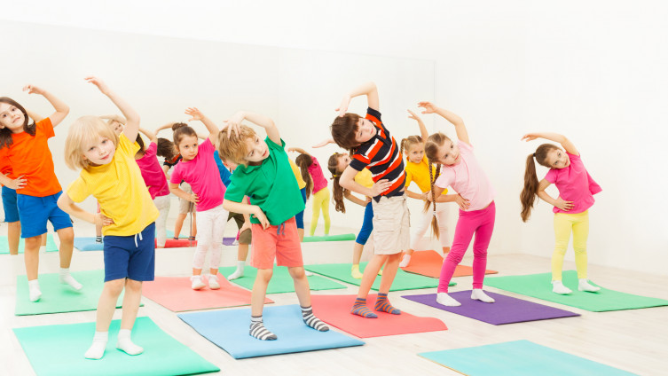
SPORTSKO REKRECIJSKA I PLESNA GRUPA ZA DJECU VRTIĆKOG UZRASTA (OD 5-7 GOD.) UZ RAZNE PLESNE I MOTORIČKE VJEŽBE, ZABAVNE POLIGONE I IGRE.
Raspored: ponedjeljak i srijeda
17:15 -18:00

Početak: ponedjeljak 3.10.2022

- GRUPA DANCY KIDS
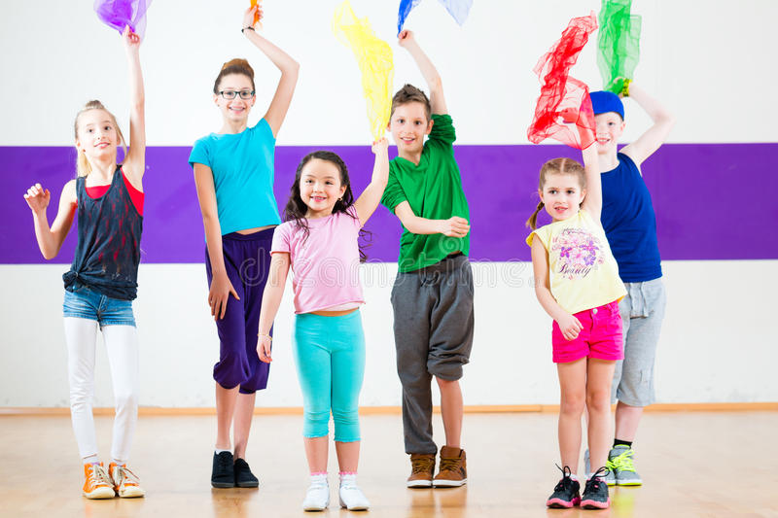
SPORTSKO REKREACIJSKA GRUPA I PLESNA GRUPA ZA DJECU ŠKOLSKOG UZRASTA (OD 7 DO 10 GOD.), UZ RAZNE MOTORIČKE VJEŽBE UZ GLAZBU (AEROBIK KIDS), ZABAVNE POLIGONI I IGRE.

Raspored: ponedjeljak i srijeda
18:00 -18:45

Početak rada: ponedjeljak 3.10.2022

UPISI: na broj telefona: 091 613 0 614
Trenerica i koreograf: JELENA MRAK

- GRUPA MOVING

ŽAŠTO TREBAŠ VJEŽBATI?
Tjelesna aktivnost ne utječe samo na zdravstvenu dobrobit mišićnog i koštanog sustava, utječe i na bolje psihičko zdravlje. Tjelovježba može pomoći i boljem spavanju te boljoj koncentraciji, poboljšava fleksibilnost i ravnotežu. Vježbaj za bolje zdravlje.


FUNKCIJONALNI TRENING ZA ODRASLE OSOBE U KOMBINACIJI AEROBIKE, PILATESA ZA POČETNIKE. UZRAST (OD 35-40 DO 65 GOD.)

Raspored: ponedjeljak i srijeda
19:00 -20:00

Početak rada: četvrtak 2.11.2022

UPISI: od 26.09. od 15.10. na broj telefona: 091 613 0 614
Voditeljica: JELENA MRAK Certificirana instruktorica fitnessa uz glazbu

